Düz Aynalar-Ders Not Kâğıdı
10.4.4.1. Düz aynada görüntü oluşumunu çizerek açıklar.
a. Öğrencilerin yansıma kanunlarından yararlanarak düz aynada görüntü oluşumunu ölçekli çizimle göstermeleri sağlanır.
b. Düz aynada görüntü özelliklerini farklı görüntüler üzerinden analiz eder.
c. Öğrencilerin cismin doğrudan görülmesi ile düz aynadaki görüntüsünü (sanal görüntü) karşılaştırmaları sağlanır.
ç. Kesişen ayna, hareketli ayna ve hareketli cisim problemlerine girilmez.
d. Öğrencilerin deney yaparak ve simülasyonlar kullanarak görüş alanına etki eden değişkenlerle ilgili çıkarımlar yapmaları sağlanır.

Bu kadın nasıl olur da havada asılı kalır?
...........................................................................................................................................................................................................................................................................................................................................................................................
Video: Burada ne oluyor?
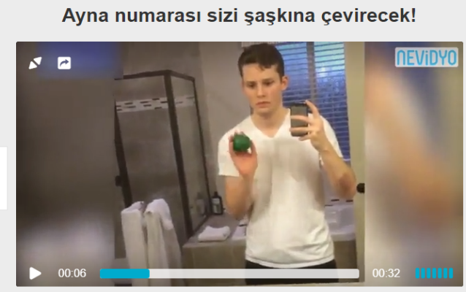
............................................................................................................................................................................................................................................................................................................................................................................................

Geçmişten Günümüze Aynalar
Su yüzeyleri, cilalanmış taşlar (volkanik cam taşı gibi) ayna amacıyla kullanılmış.
Türkiye’de 6000 yıl öncesine ait volkanik cam taşından yapılma aynalar bulunmuştur.
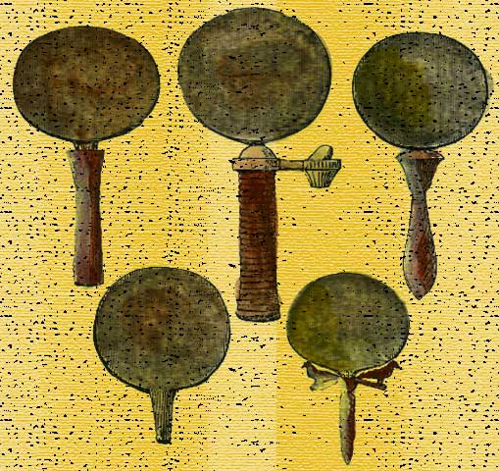
Eski Mısırlılar, Romalılar ve Yunanlılar bakır, bronz, gümüş gibi metalleri olabildiğince düzleştirip, parlatarak aynalar yapmışlardır. Eski Mısırlılar, mezarlıklarını aydınlatmak için bu aynaları kullanmışlardır.

Venedik’ te cam, teneke-bakır amalgamı ile kaplanarak yeni bir yöntem bulundu. 16.yy da Venedik ayna ticaretini elinde bulunduruyordu.
İlk modern ayna, Alman kimyacı Justus von Liebig 1835’ te bu tekniği gümüşle kullanmasıyla ortaya çıktı. Günümüzde de aynalar daha çok gümüş ve alüminyum
kullanılarak üretiliyor.
Aynalar Işığı Ne kadarını Yansıtır ?
Aynaları sırlarken kullanılan metallere göre aynaya gelen ışınların ne kadarının yansıdığı .................................
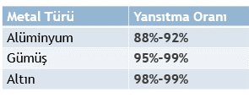

Aktivite1 Sonuçları: Işın İzleme Yöntemi
Ayna çizgisi ile nesne arasındaki mesafe = Ayna çizgisi ile görüntü arasındaki mesafe
SONUÇ1: Düz aynalarda cisim ile cismin görüntüsü aynadan .......................
mesafededir.
SONUÇ2: Düz aynalarda cismin görüntüsü aynanın .......................ve aynadan
yansıyan ışınların ....................... kesiştiği noktada oluşur.
Ayna

Aktivite1 Sonuçları: Paralaks Yöntemi
Ayna çizgisi ile nesne arasındaki mesafe =
Ayna çizgisi ile görüntü arasındaki mesafe
SONUÇ1: Düz aynalarda cisim ile cismin görüntüsü aynadan .......................
mesafededir.
SONUÇ2: Düz aynalarda cismin görüntüsü aynanın ....................... ve aynadan
yansıyan ışınların ....................... kesiştiği noktada oluşur.
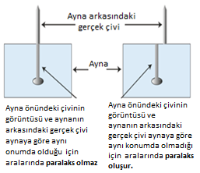
Noktasal Görüntü Oluşumu
Cisimden ayna yüzeyine gelen her ışın ayna yüzeyinden Yansıma Kanununa göre
yansır ve birbirinden uzaklaşarak yayılır böylece görüntü, gözlemciye aynanın
arkasındaki bir noktadan geliyormuş gibi görünür.
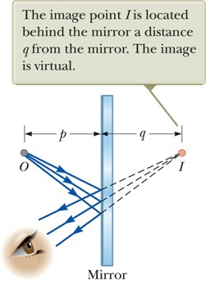
Noktadan yansıyan sadece........ ışın, düz aynaya baktığımızda noktanın
görüntüsünün oluşuyor gibi göründüğü yeri bulmak için yeterlidir. İkiden fazla yansıyan ışın olduğunda da yine Yansıma Kanununu uygulananıp, yansıyan ışınların uzantıları çizildiğinde, onlar da görüntünün oluştuğu varsayılan noktada kesişirler.
Ayna
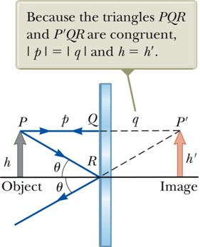
İki Boyutlu Cisimler İçin Görüntü Oluşumu
Bütün noktaların aynadaki görüntüsünü bulmak yerine sadece cismin uç
noktalarının görüntülerini bulmak ve bu noktaları birleştirmek iki boyutlu
cisimlerin görüntüsünü teorik olarak elde etmek için yeterli olacaktır.
Cisim
Görüntüsü

Düz Aynada Oluşan Görüntünün Özellikleri
● Sanal
● .....................
● Nesne ile .......................
(Düzlem ayna simetri eksenidir)
● Görüntü ve nesne aynadan ............ uzaklıkta
● ....................... ters (Sağ-sol tersliği vardır)
● Cisimle aynı boyda
Sanal (Zahiri) Görüntü Özellikleri
● Aynadan yansıyan ışınların uzantılarının kesişmesiyle oluşur.
● Cisme göre daima.......................
● Eğer aynaya bakmazsanız, sanal görüntü oluşmaz.
● Perde veya ekran üzerine ........................
?Aynada Görüntü Birebir Aynı mı Olur
Düz aynalarda nesne ve görüntünün simetrik olmasından dolayı, görüntü .......................ters
oluşur. Yani, düz aynada sağ sol ........................ vardır.
? Günlük hayatta düz aynaların sağ-sol tersliği özelliğini gözlemlediğimiz örnekler nelerdir
....................................................................................................................................................................................................................................
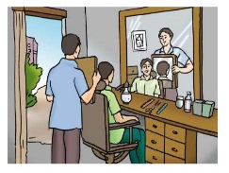
? Yandaki oturan adam başının arkasını nasıl görür
....................................................................................................................................................................................................................................
Aktivite2: İsminizin Görüntüsü Nasıl Olur
? İsminizi bir kağıdın üzerine yazıp tam karşısına bir düz ayna yerleştirip, yazının tamamını görebilecek şekilde baktığınızda, isminizin görüntüsü nasıl olur
Arkadaki milimetrik kağıdı kullanın.

? İki rakamını da görebildiğiniz, 25 sayısının bir kağıda yazıldığını ve yazılı kısmının
tam karşısına bir düz ayna yerleştirildiğini düşünelim. Sizler de bu kağıdın tam arkasından aynaya bakıyorsunuz. 25 sayısının düz aynada görüntüsü nasıl olur

? Aşağıdaki saatlerinin karşısına düz ayna yerleştirirsek ve saatlerin arkasından aynaya
bakarsak, ne görürüz?

? Tepeden baktığınız bu sistem bir küp ve aynadan oluşuyor. Sağ alt ve sağ üst kenarların renkleri çizgilerle belirtilmiştir. Küpün tam arkasından aynaya bakarsam hangi renkleri görebilirim?
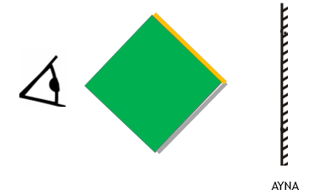

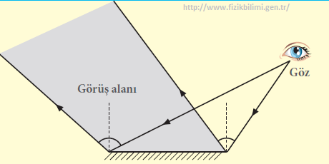
Görüş Alanı
Düzlem aynaya bakan
gözlemcinin, aynada görebildiği
alandır. Düzlem aynada, görüntüsü görülen bir cisim gözlemcinin görüş alanındadır.
? Bir cismin düz aynada görüntüsünün görülebilmesi için, cisim aynanın tam önüne mi koyulmalıdır
? Bir gözlemci, görüş alanı içindeki her cismin görüntüsünü görebilir mi
Eğer bir cisim başka bir cismin gönderdiği ışınları engellerse,dolasıyla engellenen bu
cisminden yansıyan ışınlar gözlemciye ulaşamaz. Cisim görüş alanında olmasına rağmen, cismin görüntüsü ........................

Görüş Alanı Nasıl Bulunur ?
- Yöntem
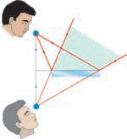
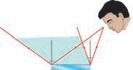
Işınlar gözün bulunduğu
noktadan düz aynanın
uç noktalarına gönderilerek
yansıması çizilir.
Bu ışınların sınırladığı bölge
görüş alanıdır.
2. Yöntem
Gözün düz aynada
görüntüsünün yeri bulunur ve bu noktadan aynanın kenarlarına cetvelle doğrular çizilir. Aynanın önünde bu
doğruların sınırladığı alan
aynanın görüş alanıdır.
? Aynaya yakınlaşsak ya da uzaklaşsak görüş alanında değişim nasıl olur
Görüş Alanı gözlemcinin aynaya göre konumuna bağlıdır.Gözlemci ve ayna arasındaki mesafe
azaldıkça, görüş alanı ________.
arttıkça, görüş alanı _________.
? Düz aynanın önünde sağa ve sola doğru hareket ettiğinizde, görüş alanı hakkında ne
söyleyebilirsiniz
Aynada gördüklerimiz __________.
Görüş alanı ___________(tek bir düzlem üzerinde sağa ya da sola hareket ettiysek)

? Aynayı yakınlaştırıp yada zaklaştığımızda kendi vücudumuzda gördüğümüz alan nasıl
değişir?
....................................................................................................................................................................................................................................
? Aynanın büyüklüğü arttıkça yada küçüldükçe görüş alanında değişim nasıl olur?
Aynanın ebatı büyüdükçe, görüş alanı ..................... küçüldükçe, görüş alanı ......................
Bakılan noktaya göre düz aynada gözün görebileceği alan değişir.
SONUÇ OLARAK aynanın görüş alanı, aynanın ................, gözün aynaya.................... ve aynaya...............................göre değişir.
Günlük Hayatımızda Düz Aynaların Kullanımları
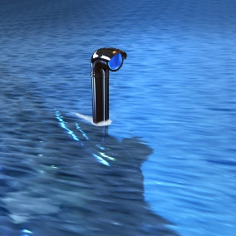
Periskop:
..............................................
.............................................
.............................................
.............................................
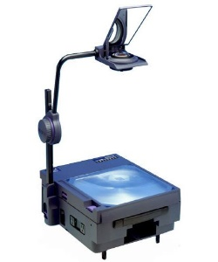
Tepegöz
..............................................
.............................................
.............................................
.............................................

Soru Çözümü
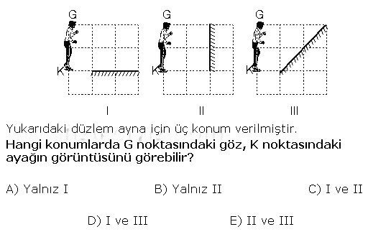
- 1986 ÖSS

2-1981 ÖSS
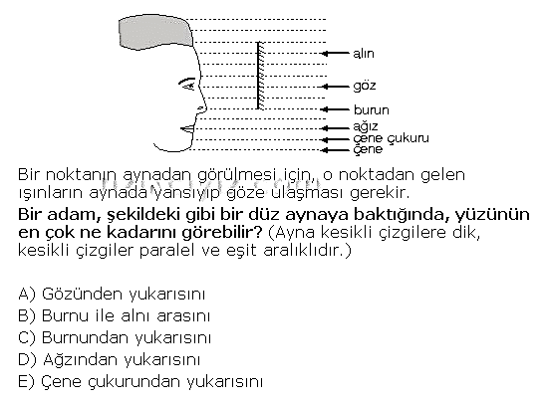

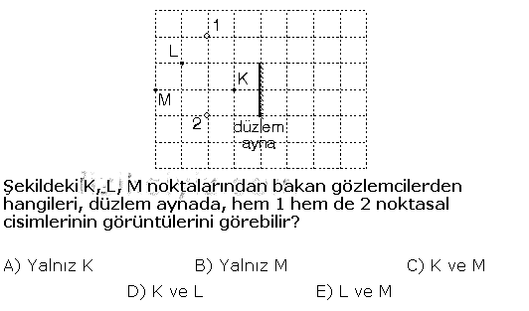
3-2004 ÖSS

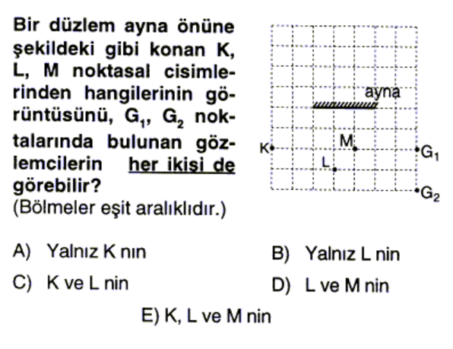
4-1997 ÖSS

5--2007 ÖSS
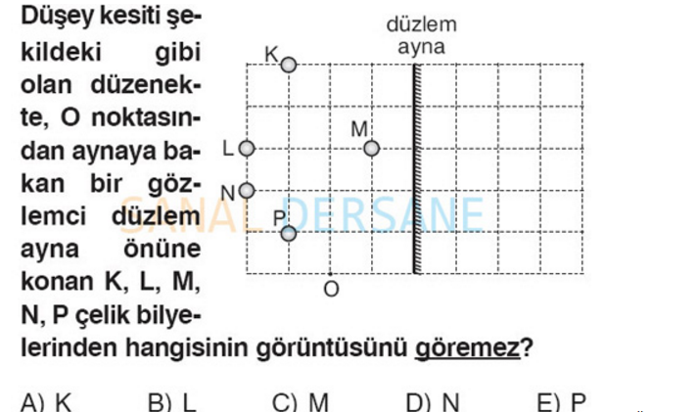
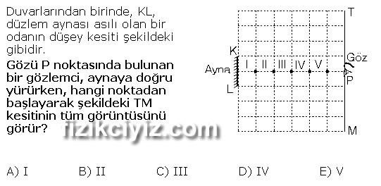
6- 1984ÖSS

Önümüzdeki Hafta Ne Öğreneceğiz?
10.4.5.1. Küresel aynalarda odak noktası, merkez ve tepe noktasını kullanarak özel ışınları çizer ve görüntünün özellikleri hakkında çıkarımlar yapar.
a. Öğrencilerin özel ışınların kullanılma sebepleri açıklamaları sağlanır.
b. Öğrencilerin özel ışınlardan faydalanarak görüntü oluşturmaları ve oluşan görüntünün özelliklerini yorumlamaları sağlanır.
c. Gerçek ve sanal görüntü arasındaki farklar vurgulanır.
ç. Öğrencilerin günlük hayatta karşılaştıkları küresel ayna gibi davranan maddelere veya cisimlere örnekler vermeleri sağlanır.
d. Küresel aynalarda görüntünün özellikleri ile ilgili matematiksel işlemlere girilmez.

